
HTML
textfeld ohne abstand
Jasmin Fässler 2025, Basierend auf der Zusammenfassung von Kessler
HTML ist eine Auszeichnungssprache/Markup Language.
In Gegensatz zu Sprachen wie z.B. JavaScript beschreibt sie nicht das Verhalten eines
Programms, sondern den Inhalt und die Struktur eines Dokuments/Webseite.
Beschreibt Struktur eines Dokuments
Trennung von Inhalt und Darstellung
HyperText Markup Language
- Hypertext: Verlinkung von Dokumenten möglich
- Markup: Semantische Auszeichnung von Inhalten (h1, p, footer,…)
- Language: Definierte Syntax und Bedeutung
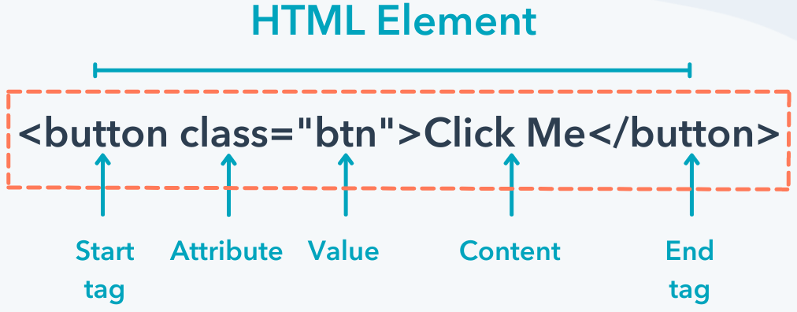

Begriffe
Syntax : Wie Code geschrieben werden muss, z.B. Start-Tag und End-Tag
Semantik : Code sagt, worum es inhaltlich geht. Z.B. <ul> ist eine Auflistung → Leichtere Entwickl., Mobilefreundlich, SEO, Zugäng

Article vs section
<article> In sich geschlossener Abschnitt eines Dokuments (Seite, Anwendung), der unabhängig verteilt oder wiederverwendet werden soll
<section> Allgemeine Unterteilung, z.B. thematische Gruppierung von Inhalt und Überschrift. Weniger unabhängig als article.
<aside> z.B. weitere Links

Bestandteile eines HTML-Elements
Start-Tag: <name> & End-Tag: </name>, Inhalt zwischen Start- und End-Tag, Attribute im Start-Tag <name attname="value">, Boolsche Attribute im Start-Tag <name attname>,

void-Elemente
Können kein child Element haben (leere Elemente).

area, base, br, col, embed, hr, img, input, link, meta, param, source, track, wbr

Globale Attribute
id="" (unique), onclick="" , title="": zusätzliche Informationen, lang="": Sprache des Elements

Liste
ul, ol, dl = description list with terms <dt> and descriptions <dd> (Assoziationsliste mit Gruppierung von Key-Value Paaren)

HTML GRUNDGERÜST (PFLICHTTEILE FETT)
HTML ist nicht case sensitiv
<!DOCTYPE html><html lang="de">
<head><!-- Metadaten über das Dokument -->
<title>Seitenname</title>
<meta charset="utf-8">
<meta name="viewport" content="width=device-width, initial-scale=1.0">
<meta name="author" content="Jasmin">
<script src="scripts/main.js"></script>
<link rel="stylesheet" href="styles/main.css">
<link rel="icon" href="icon.png">
</head>
<body>
<header>
<nav>
<ul>
<li><a href="#">Linktext 1</a></li>
<li><a href="#">Linktext 2</a></li>
</ul>
</nav>
<h1>HTML Dokument</h1>
</header>
<main> <!-- Hauptinhalt der Seite -->
<p>Hallo!</p> ...
<button onclick="alert('hi OST!')">
</main>
<footer>
<p>&copy; 2023 Your Name</p>
</footer>
</body>
</html>

WEitere Elemente
<table> <tr><th>Name</th></tr> <tr><td>Max</td></tr> </table>

DOM-Tree
ausgeblendeter Text
DOM = API für HTML-Dokumente. Zum Struktur und Eigenschaften von Knoten abfragen, Knoten ergänzen und löschen, Event Handler registrieren.
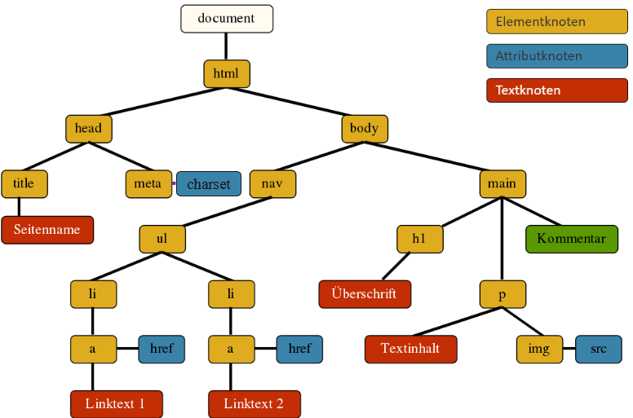

Typen von Knoten/Nodes
Element, Attribut, Text und whitespace, characterData, Kommentar

Weiteres
Referenzen auf dom elemente mit const! Beim Abschnitt JS auch Infos zum DOM.

CSS
Optische Gestaltung mit Selektoren, Deklarationen und display-Eigenschaft (Layout).

CSS Spezifität
Drei Zähler (a, b, c) mit Startwert 0
• a++ ID-Selektoren
• b++ Class-Selektoren, Pseudoklassen (: …) und Attribute ([ …])
• c++ Typ-Selektoren und Pseudoelemente (:: …)

display
display: block; erlaubt: margin, padding, width, height
display: inline; erlaubt: left/right margin/padding aber nicht top/bottom
display: inline-lock; erlaubt: margin/padding, width, height
display: none oder visibility:hidden (nimmt Platz ein)

flexbox display: flex;
flex-direction: row nach rechts (main axis = horizontal = X-Achse und das andere ist Cross-Axis). flex-direction: column nach unten, rotiere die axis, main axis = vertikal = Y-Achse
justify-content (auf main axis): flex-start, flex-end, center, space-between, space-around
align-items (auf cross-axis): flex-start, flex-end, center, stretch (items height:auto), baseline

data-attributes mit CSS auslesen
article::before {  content: attr(data-parent);  } | article[data-columns='3'] {  width: 400px;  }

CSS sonstiges

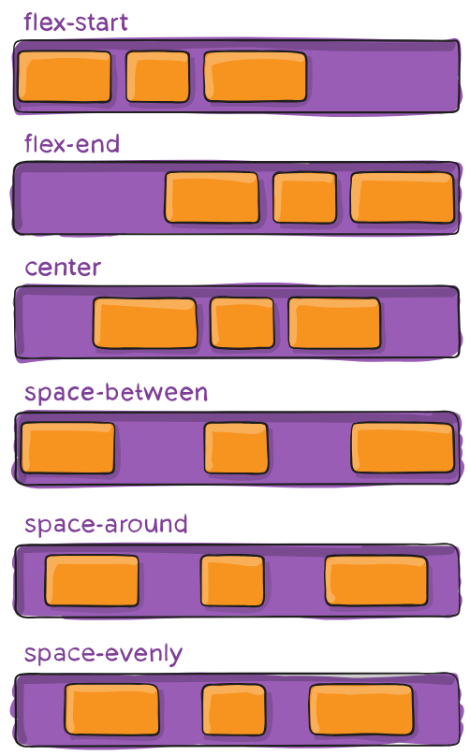
Flexbox (display: flex)
// main axis. row = links nach rechts
flex-direction: row;
justify-content: ..; // Ausrichtung auf main axis

Listen vs. Verbindungen
- p, .main (betrifft Texte und Elemente mit Klasse main)
- a, [href="…"] (betrifft Links und Elemente mit href="…")
- p.main (betrifft Texte mit Klasse main)
- a[href="…"] (betrifft Links mit href="…")

Pseudoelement-Selektor
::first-letter (erster Buchstaben eines Elements), ::marker (betrifft Aufzählungszeichen eines Elements), ::selection (betrifft Maus-Auswahl eines Elements), ::before (Inhalte wie Icons am Anfang eines El. anfügen), ::after (Inhalte wie Icons am Ende eines El. anfügen), Beispiel: a::before { content: "-"; }

Pseudoklassen-Selektor
:visited (Elemente mit bereits besuchten Links), :invalid (Elemente mit invalidem Inhalt), :hover (Elemente, auf die die Maus aktuell zeigt), :nth-child(1|odd|even) (Childs basierend auf Index), :first-child, :last-child, Beispiel: article p:first-child::first-line {}

Anwendungsentwicklung

Clean Code

MVC
Model App-Zustand verwalten und verändern, Datenmodell Anwendungslogik, Keine View Refs,User-Daten, keine View Funktionen
View Darstellung, DOM aktualisieren, Event-Listener registrieren
Controller Interaktion, Event-Handling, User Eingaben, View-Wechsel (Routing), Verknüpfung zwischen Model und View

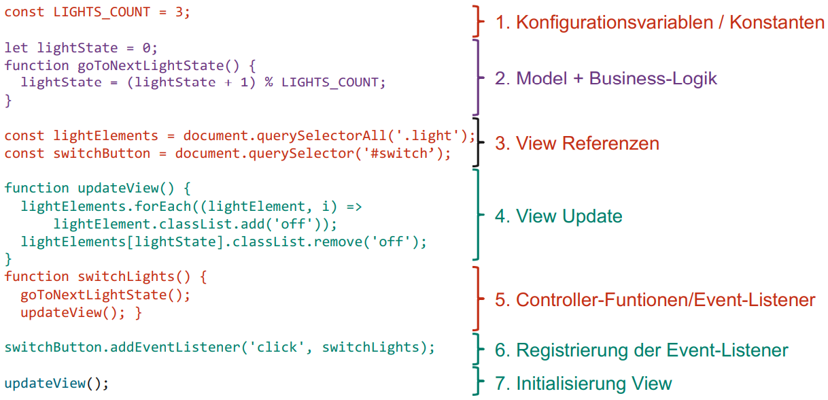

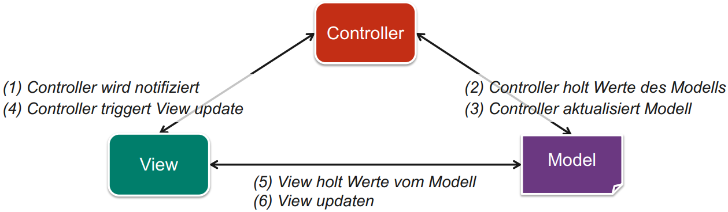

Namensgebung
removeEvery2ndChildElement(…) : manipulateVerb, attribute, object
«What is my motivation to create this?»
kurz, intuitiv, aussagekräftig, aussprechbar, bekannt & spezifisch, konsistent, Kontext nicht wiederholen
Variablen: camelCase ,Konstanten: ALL_CAPS, Booleans: is…, Arrays: Plural, Klassen: Substantive

Funktionen
kurz, eine Aufgabe erledigen, möglichst wenig Argumente, beschreibender Name, nur das im Namen tun
Namensgebung: camelCase, mit Verb beginnen
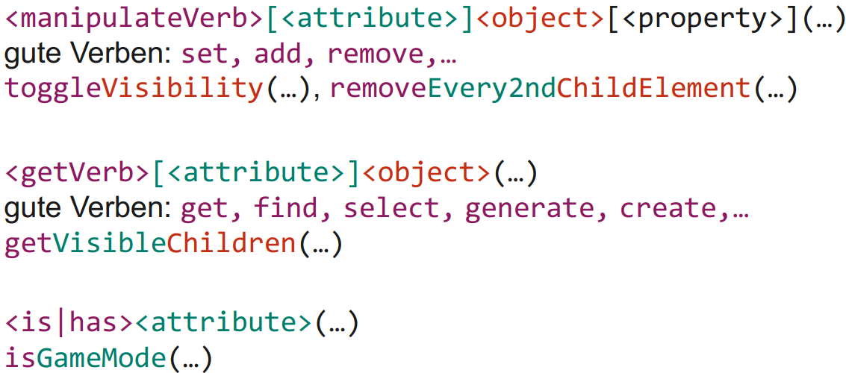
Beispiel:
function getSumShoppingCart(s) {
return s.reduce((cur, next)=>cur + (next.count ?? 1) * next.price, 0);
}

Weitere Regeln
- Schlecht (Werte mit ungleichem Typ verglichen): inputElement.value == 0;
Besser: parseInt(inputElement.value, 10) === 0;
- Schlecht (mit Truthyness getrickst): if(array.length) { /* … */ }
Besser: if(array.length > 0) { /* … */ }
- Keine Magic Numbers, stattdessen Konstanten
- Built-In Funktionen nutzen
- Schlecht: const name = "Capt. Janeway";
Besser: const name = 'Capt. Janeway';
- Schlecht: console.log('Hi ' + name + '!');
Besser: console.log(`Hi ${name}!`);
- Schlecht: s = new SuperPower();
Besser: const s = new SuperPower();
- Schlecht: if(isJedi) { … }
Besser: if (isJedi) { … }
- AirBnB Styleguide: no-var, prefer-const, quotes, operator-linebreak, eqeqeq, space-infix-ops, eol-last, no-multiple-empty-lines, semi
- Linter: Tool zur Einhaltung von Clean Code-Regeln, ESLint für JS, Stylelint für CSS

Bausteine der Software-Qualität
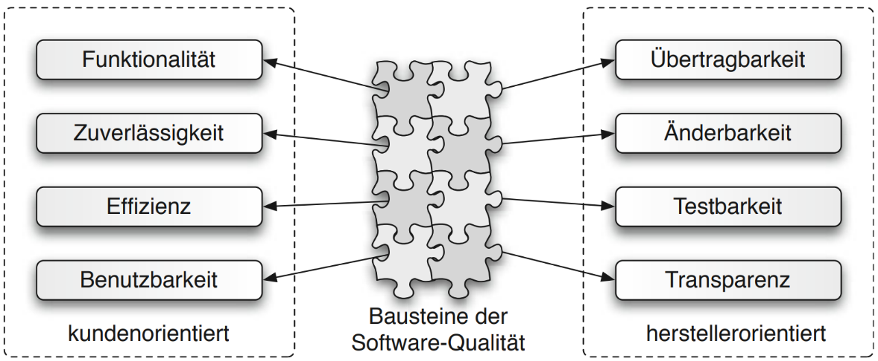

Design Prozess
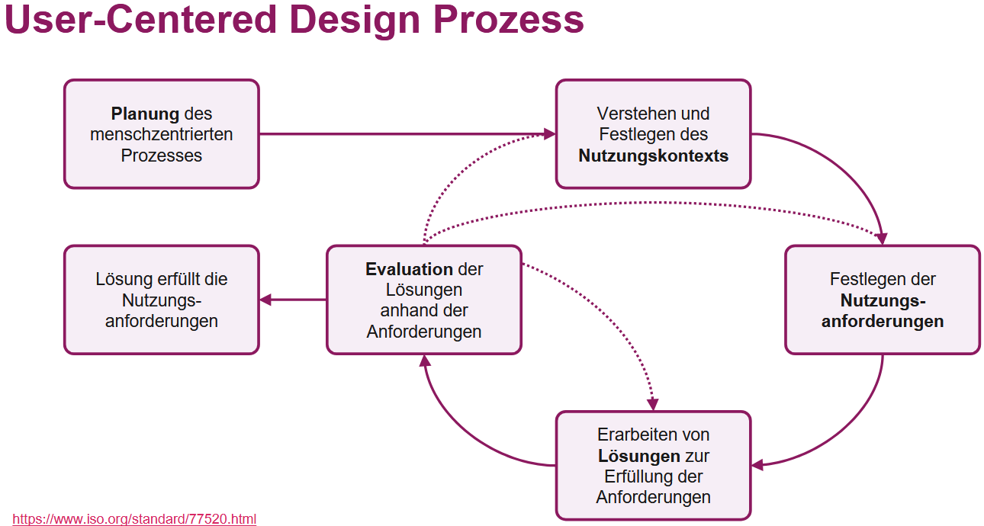

USABILITY
Bei Fragen dazu : explizit nennen worauf es sich bezieht (Affordance.., Heuristik..

Heuristiken von Nielsen
Jakob Nielsen 10 Prinzipien für User Interaktion.

1. Sichtbarkeit des Systemstatus
Interaktionsmöglichkeiten kommunizieren, Mehrfachausführung vermeiden, zeigen, dass Anfrage noch dauert.
«Nutzer:innen sollten durch Rückmeldungen innerhalb einer angemessenen Zeitspanne stets über den aktuellen Stand der Dinge informiert werden»

let suspense = false; let waitString = "";
function updateView () {
if (suspense) { nextBtnElement.disabled = true;
waitString += ".";
counterOutpEl.value = "Running" + waitString;
setTimeout(updateView, 200);
} else { nextBtnElement.disabled = false;
counterOutpEl.value= localCnter.counter; }
}

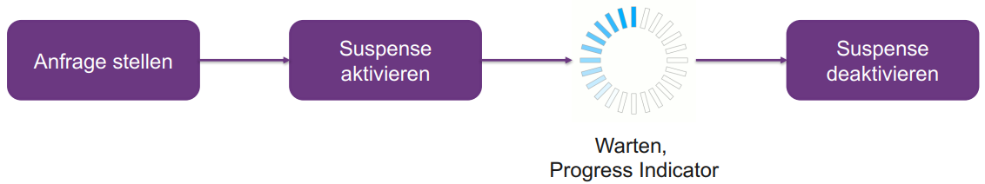
2. Übereinstimmung zwischen System und realer Welt
Bekannte Begriffe verwenden, Konventionen respektieren, Affordances, Constraints (Zwang), logisches und natürliches Mapping, Metaphern.
«Das Design sollte die Sprache der Nutzer:innen sprechen. Verwenden Sie Wörter, Ausdrücke und Konzepte, die vertraut sind. Befolgen Sie die Konventionen der realen Welt»
3. Freiheit und Kontrolle der Nutzer:in
«Nutzer:innen führen oft versehentlich Aktionen aus oder experimentieren. Sie brauchen einen deutlich gekennzeichneten "Notausgang", um die unerwünschte Aktion zu verlassen.»
Undo & Redo
4. Konsistenz und Standards
Sichern=speichern?, schliessen=weiter?, Links, Buttons klickbar
«Nutzer:innen sollten sich nicht fragen müssen, ob verschiedene Wörter, Situationen oder Handlungen dasselbe bedeuten. Befolgen Sie die Konventionen der Plattform und der Branche.»
5. Fehlervermeidung
Touchzonen mind. 1cm², Abreisedatum kann nicht vor Anreise liegen, Bestätigung fragen. Auch Undo, Kalender-Widget.
«Gute Fehlermeldungen sind wichtig, aber die besten Entwürfe verhindern, dass Probleme überhaupt erst auftreten. Entweder werden fehleranfällige Bedingungen eliminiert oder es wird nach ihnen gesucht und eine Bestätigungsoption angeboten»
6. Wiedererkennen statt erinnern
7. Flexibilität und effiziente Nutzung
8. Ästhetik und minimalistische Gestaltung
9. Hilfe beim Erkennen und Beheben von Fehlern
10. Hilfe und Dokumentation

User

Change Blindness
Veränderungen abseits des Aufmerksamkeitsfokus werden eher übersehen, es braucht ein visuelles Signal, um Aufmerksamkeit darauf zu lenken

Sichtfelder
Scharfer Fleck (Fovea): 1-2°,
Zentraler Bereich (Para-Fovea) mit Farben & Details: 2-5°
Peripherer Bereich wo nur Bewegungen und Veränderungen wahrgenommen werden: 6-220°
Web-User lesen nicht, sie scannen, z.B. im F-Muster, Augen müssen durch Grafiken, Textgrössen, Farben geführt werden
- Scannen: Headings, Schlüsselwörter/-bilder, Links/Suchhilfen
- Skimmen: Kurze Absätze, Frontloading, Listen/Tabellen
- Lesen: Längere Seiten mit Fliesstext, Ausdruck-Format

Affordance
stärken durch: Konventionen befolgen, Konsistenz, Beschriftung, Vorsicht bei Metaphern
Gibson: natürlich wahrgenommene Nutzungsmöglichkeit eines Geräts,
Norman: Wahrgenommene Affordance (Touchscreen=Tap/ Swipe, Maus=Clicken/Draggen, Schalter=On/Off, Schieber)

UI-Element wählen
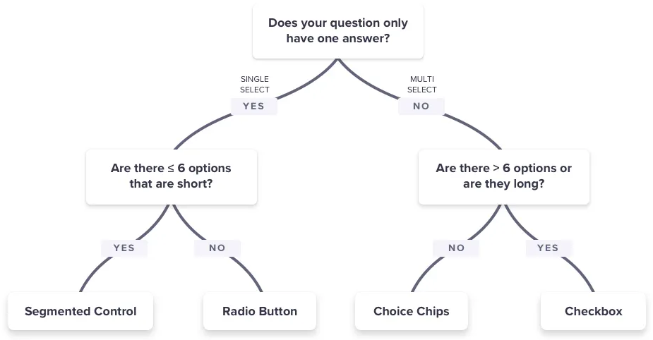

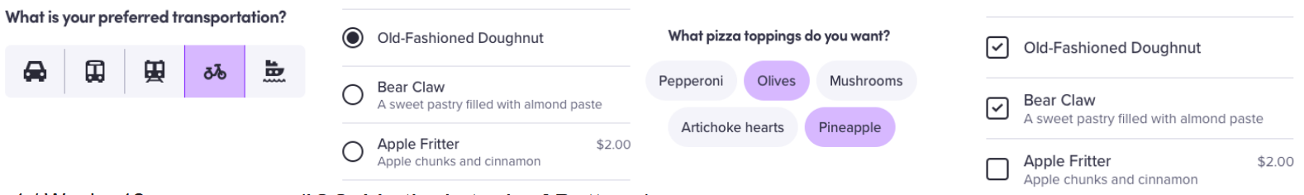

Design
Visuelles Design: bessere Lesbarkeit, lenkt Aufmerksamkeit, schafft Vertrauen/Glaubwürdigkeit, stärkt Marke
wenige Farben (<6, besser 2+1), Standards/Normen (Styleguide), kulturelle Aspekte (grün nicht immer gut), ausreichender Kontrast, Farbfehlsichtigkeit (z.B. Farbe und Symbol zur Unterscheidung) und Seheinschränkungen berücksichtigen (Bild-Kontrast mind. 4.5:1, grosser Text mind. 24px oder 18.66px fett, Kontrast für Text mind. 3:1)

Gestaltgesetze
Ziel: Effizienz und Reduktion der Komplexität
Grösse, visuelle Hierarchie, Ausgewogenheit, Kontrast

Ähnlichkeit: Ähnliches zusammenfassen: Farben, Grössen, Bewegungen, Formen
Strukturierung stärker: Grad der Ähnlichkeit, Kontrast zu benachbarten Elementen, Anzahl der ähnlichen Eigenschaften
Nähe: Elemente, die räumlich nah beieinander liegen, werden durch unsere Wahrnehmung als eine Gruppe interpretiert. Abstände, Spalten/Zeilen gruppieren
Geschlossenheit Elemente werden vervollständigt, auch wenn die Elemente nicht vollständig sind, Häufig bei Logos verwendet
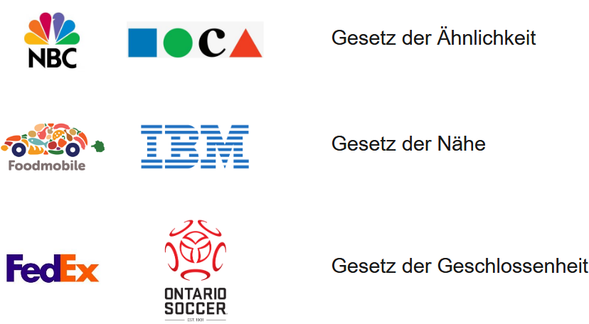

Barrierefreiheit
Barrierefreiheit ist nicht nur «ein nettes Feature» für Menschen mit Beeinträchtigungen, sondern eine gesetzlich verankerte Anforderung an Softwareprodukte.
Schweiz: European Accessibility Act (EAA) und Behindertengleichstellungsgesetz (BehiG)
Accessibility (dt. Barrierefreiheit) im Internet bedeutet, dass Webseiten so gestaltet und entwickelt werden, dass Menschen mit Beeinträchtigungen diese nutzen können.
Universal Design, ist ein Design-Konzept, das Produkte, Geräte, Umgebungen und Systeme derart gestaltet, dass sie für so viele Menschen wie möglich ohne weitere Anpassung oder Spezialisierung nutzbar sind

Beeinträchtigungen
sehen, hören, fühlen, sprechen, Cognitive (Gehirn)
z.B. Parkinson, Dyslexie, Farbenblindheit, ADHS
permanente(ein Arm, blind) temporäre (z.B. Hand verletzt) und situationale (z.B. am kochen, Sonne auf Bildschirm, Laute Umgebung, Dialekt) Beeinträchtigungen.

Barrierefreiheit Anforderungen
Wahrnehmbar. Informationen und Komponenten des UI müssen für alle Benutzer wahrnehmbar sein. Bedienbar. Komponenten des User Interface und die Navigation müssen für alle Benutzer bedienbar sein. Verständlich. Informationen und die Bedienung des User Interface müssen verständlich sein. Robust. Inhalte müssen so robust sein, dass sie von einer Vielzahl von User Agents, einschliesslich assistiver Technologien, interpretiert werden können.

HTML Barrierefreiheit
alt-Attribut bei img-Tags verpflichtend, Aussage der Website soll nicht verändert werden, wenn Bilder durch Alt-Texte ersetzt werden, wenn dekorativ alt=""

Weiteres Erwähntes
KI-gestützte Eingabehilfe und Barrierefreie Kommunikation durch Multimodale Eingabemethoden (Text, Bild, Video, Audio, Orte)

WcAG
Leitlinien für die Entwicklung von barrierefreien Webseiten: «Web Content Accessibility Guidelines» (WCAG)
Die EAA verlangt die Einhaltung vom WCAG Level AA

Aufbau vom WCAG 2.2:
• Grundprinzip (Welches Grundprinzip ist betroffen?)
• Leitlinie (Was wollen wir erreichen?)
• Erfolgskriterium (Wann haben wir die Leitlinie erreicht?)
• Level (Wie wichtig/arbeitsintensiv/streng ist das Erfolgskriterium? A, AA, AAA)

Einblick in WCAG
Farben: nicht nur Farben, Kontrast genügend hoch (mindestens 4.5:1)
Navigation mit Tastatur immer ermöglichen (Bedienbarkeit), z.B. Parkinson keine Maus,
- Verwende existierende HTML-Elemente für Interaktivität (z.B. Input, Button)
- Baue auf existierende, interaktive HTML-Elemente auf (z.B. für Accordions → WE2).
- Brauche sowohl :hover (Maus) als auch :focus (Tastatur) fürs Styling.
Sprache verwende lang-Attribut, ungewöhnliche Wörter:nutze Attribute/Mechanismen, um spezielle Wörter zu erklären.
Bestimmbare Namen, Rollen und Werte von HTML-Elementen Verwende semantisches HTML oder falls erforderlich ARIA-Attribute. Z.B. «This website contains a table. It has three columns named 'Person', 'Most interested in' and 'Age'. It has..» und «This website contains an image. Its caption reads: “Grapefruit slice atop a pile of other slices”.»

ARIA
Accessible Rich Internet Applications (ARIA) ist eine Sammlung von Rollen und Attributen, die Webanwendungen für Menschen mit Beeinträchtigungen zugänglicher machen.
• Ergänzt HTML, um Interaktionen/Komponenten für Assistenzsysteme zugänglich zu machen.
• Sollen verwendet werden, wenn existierende HTML-Elemente nicht ausreichen.
• Aber Achtung: «No ARIA is better than bad ARIA»
aria-live="polite" Teilt den Assistenzsystemen mit, dass sie den Inhalt neu vorlesen sollen, wenn dieser über JavaScript o.Ä. geändert wird.

JavaScript
Interactives Verhalten, Event-Handling, Eigenschaften: Implementierung von ECMAScript 2023, Üblicherweise im HTML eingebunden und vom Browser ausgeführt,
Node.js kann auch ausführen/debuggen, Node.js kann auch Webserver, nutzt Chrome V8 Engine, Polymorphie, Dynamic (Objekte verändern & Methoden überschreiben),
Dynamically typed (Variablen können Type ändern, keine Typendeklarierung notwendig, typeof() möglich), Funktional & Objektorientiert, Fails silently (oft keine Exception und läuft weiter), Wird als Code deployed (compile erst im Browser)/ deployed as source code.

Datentypen/Variablen
Primitive Typen (compare by value, immutable): string, number, boolean, undefined, symbol, bigint, NaN, null (Bug: typeof null = object)
Objekte (compare by reference, mutable): alles andere, z.B. Plain objects, Arrays, Regexes, Funktionen,
Boolean Jeder Wert kann in ein Boolean umgewandelt werden
False: false, 0, "" (leerer String), null, undefined, NaN
True: alles andere, "0" oder "false" (nicht leerer String), [], {}

Zahlen
Alle Zahlen sind floats, Engines probieren Abbildung auf int:
console.log(0.3333333333333333 * 3 == 1); //true
let x = 1/3; console.log(x + x + x); //1
console.log(Number.isInteger(x + x + x)); //true
console.log(Number.isInteger(0.3)); //false
console.log(0.1 + 0.2); //0.3000000000000004
console.log(99999999999999999); //100000000000000000, ausserh. gültigem Bereich
Number.isSafeInteger(99999999999999999); //false

Not a Number (NaN): Error-Wert, Type number, NaN == NaN immer false, isNaN() zum Prüfen
let div0 = 0 / 0; console.log(div0); //NaN
console.log(typeof(div0)); //number
console.log(parseInt("abc")); //NaN
console.log(div0 == NaN); //false
console.log(isNaN(div0)); //true
console.log(3 / 0); //Infinity
console.log(-Math.pow(2,10000)); //-Infinity
Jeder Wert kann in Zahl umgewandelt werden:
console.log(+(true)); //1
console.log(+(false)); //0
console.log(+("1ab")); //NaN
console.log(+("123")); //123
console.log(+([])); //0
console.log(parseInt("1.2ab")); //1
console.log(parseFloat("1.2ab")); //1.2
console.log(parseInt("abc")); //NaN

Strings
Mit "Text" oder 'Text', Escape mit "\"
String+Value oder Value+String ergibt String
Properties & Methoden: length, slice(), trim(), includes(), indexOf()
const name = "Joe", hobby = "Hike", a = 4, b = 5;
console.log(`Name: ${name} //Name: Joe
Hobby: ${hobby}`); //Hobby: Hike
console.log(`${a}+${b}=${a + b}`); //4+5=9

Comparison
== Abstract Equality Comparison Algorithm
console.log([] ==(=) false); //true(false)
console.log(null ==(=) false); //false(false)
console.log(0 ==(=) "0"); //true(false)
console.log(null ==(=) undefined); //true(false)
console.log([1,2] ==(=) "1,2"); //true(false)
console.log([] ==(=) ![]); //true(false)

switch
const expr = "Papayas";
switch (expr) {
case "Oranges":
console.log("Oranges");
break;
case "Mangoes":
case "Papayas":
console.log("Mangoes and Papayas");
break;
default:
console.log(`no ${expr}.`);
}

loop
for (const name of ranks.get(w[i])) {
list.appendChild(p);
}
document.querySelectorAll("ol > li").forEach((li) => {
li.addEventListener("click", () =>
li.classList.toggle("checked"));
});

Arrays
Weitere Methoden: concat, find, findIndex, forEach, reduce, map, some, every, toSorted, toReversed, toSpliced
const arr = [ 'a', 'b', 'c' ];
arr[0] = 'x'; arr.push("d"); //['x','b','c','d']
arr.forEach((e, i) => console.log(i +":"+e));
console.log(numberArr.filter(elem => elem > 5));
arr.sort((a,b)=>a-b).map(e=>`<li>e</li>`).join('');
for(let i=0; i<arr.length; ++i) {
console.log("for",arr[i]); }
for(const x in arr) {
console.log("for in", x + ":" + arr[x]); }
for(const y of arr) {
console.log("for of", y); }

.push() .pop() .shift .unshift .forEach(λ) does something .map(λ)
returns new array .sort( (a,b) => b-a ),
.includes(value) .length, filter, entries, concat(arr2), find(predicate) //elem ,
findIndex(predicate), reduce((acc, cur) => acc + cur, 0), some(predicate) //or, every(predicate) //and

Simple Object
Jedes Objekt ist eine HashTable, Index Wert in [] wird immer zu String umgewandelt, Methoden: entries, keys, values
const person = {
name: "Michael",
hallo: function() {
return `Hallo ${this.name}`; }};
person.name = "Bob"; person.hallo();
person[name] = "Bob"; //gleich wie 1 oben
const name = ""; const hobby = "";
console.log({name, hobby}); // { name: '', hobby: '' }

Funktionen
Möglich: Speichern in Variable, als Parameter übergeben, von Funktionen returnen, kein Overloading, new-callen
Alle Parameter werden in arguments[] abgelegt, Übergabe von mehr/weniger Params als definiert möglich, mit …name den letzten Parameter als "Rest-Parameter" definieren
haben Properties: .name beinhaltet Namen der Funktion (anonyme Methoden haben keinen, wird für Stacktrace genutzt), .length beinhaltet Anzahl Parameter
function hallo() { //Funkt. definieren
console.log("Hallo");
}
var hallo2 = function() { //Variablenzuweisung
console.log("Hallo2");
};
const foo = hallo; //Variablenzuweisung, foo();
const foo2 = (value) => console.log(value) //arrow function, sinnvoll für kleine Fns, foo2('x');
function minus(a, b) {
return a - b;
}
function calc(fn, a ,b) {
console.log(fn(a,b)); //z.B. calc(minus,3,4);
}

Null/undefined
console.log(typeof x); //undefined
x = null; console.log(x, typeof x); //null object
console.log(users.get(0));
//{name: 'Lea', bday: '19.05.1985'}
c.log(users.update(0, {bday: "19.05.1986"})); //{name: 'Lea', bday: '19.05.1986'}
c.log(users.update(0, {name: undefined, bday: null})); //{name: 'Lea', bday: null}

JS Sprachfeatures

Strict Mode
Aktivieren mit 'use strict'; am Anfang eines Files für das ganze File oder am Anfang einer Funktion für die Funktion, nested Scopes auch betroffen, von strict Funktion aufgerufene Fns werden nicht umgeschaltet, sollte immer verwendet werden, ausser bei Legacy Code, Klassen und ESMs sind automatisch im Mode, Ziele:
- Eliminiert "fails silently" z.B. wenn Variable ohne var definiert wird oder Read-only Werte gesetzt werden
- Keine "this" Substitution
- Eliminiert Probleme, welche es Compiler verunmöglichen, Code zu optimieren
- Security wird leicht verbessert

0-n Parameter = destructuring assignment = [a, b, ...rest]
Kein function overloading aber offene Parameterliste. In jeder Funktion ist arguments vorhanden und enthält alle übergebenen Argumente, für Array: Array.from(Arguments).
function foo(name, ...<name z.B. params>) {..} hier sind Argumente in Array

Nullish Coalescing Operator
(rechter Wert wenn links null/undefined):
console.log(null ?? 'defstr'); //defstr
console.log(0 ?? 42); //0 console.log(0 || 42); //42

Optional Chaining
(undefined statt error bei nicht-existenter Object-Property):
const obj = { name: 'Alice' };
console.log(obj?.name); //undefined
console.log(obj.method?.()); //undefined

JS Klassen
Seit ES6 vorhanden, ähnlich wie in Java mit Methoden, Properties, Vererbung,
static Methods/Properties
class Clock { //define class
#timer //private field
currentTime //field (optional)
constructor(currenTime = new Date()) {
this.currentTime = currenTime; //create a public property
this.start(); }
start() { //method
this.#timer = setTimeout(() => {
this.currentTime = new Date(); }, 1000); }
get time() { //getter
return this.currentTime; }
set time(newTime) { //setter
return this.currentTime = newTime; } }
const clock = new Clock(); //create instance
class AlarmClock extends Clock { … }

Vererbung
- instanceof: prüft, ob Object Instanz von Klasse ist
console.log(alrmClock instanceof AlarmClock); //true
- super: Zugriff auf Parent; constructor() { super(); }
super.time = value;

Module
Lade-Reihefolge kann sichergestellt werden, eigene Namespaces (scope)
Apps werden immer grösser: ESMs sind die Lösung
<script src="index.js" type="module"></script>

Named Import/Export
export function f() {}
export const one = 1
export {foo, b as bar};
import {foo, bar as b} from './module.mjs';
import * as someModule from './module.mjs';

Default Import/Export
export default function f() {}
export default value;
import value from './module.mjs';

Scope und this
Eine Closure in JavaScript gibt einer Funktion Zugriff zum äusseren Scope. Eine zurückgebene Funktion aus einer Funktion kann auf Elemente aus ihrer beendeten Funktion zugreifen.
Global Namespace pollution lösen mit Modules.
let/const liegen im Block-scope (Block->Function->EcmaScript Module->global).
- Mehrfachdefinition von let,const, class : ist ein Syntax-fehler, es wird die gesamte JS-Datei nicht ausgeführt, auch code vor dem aufgetretenem Fehler.
- Files trennen nicht den scope.

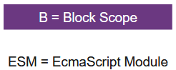
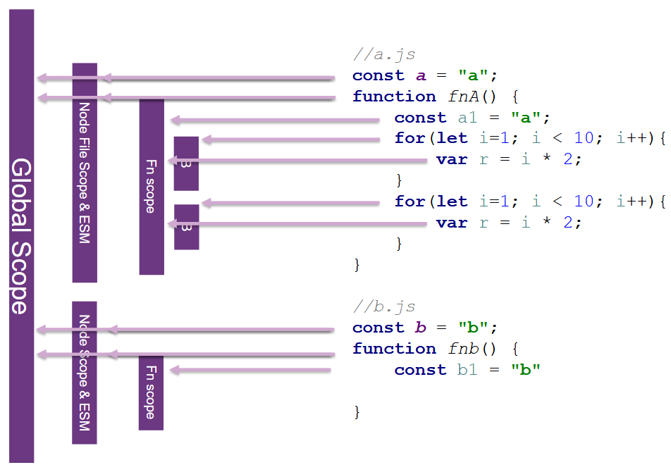

Jede Funktion und jedes Objekt generiert einen neuen Scope, innerhalb eines Scopes kann man auf dessen und globale Variablen und Parent-Scope Vars (Closure) zugreifen, <script> erzeugt keinen Scope & Fns werden im globalen Scope platziert, ESMs schon

Global
ohne var/let/const, über window.myGlobalVar im Browser oder global.myGlobalVar in Node.js aufrufbar, Global Namespace Pollution heisst zu viele Vars und Funcs im globalen Scope, überschreiben sich bei gleichem Namen

Modul
Node.js & ES6 Modul erzeugt pro File Scope, nicht explizit als global markierte Vars sind auf diesem Scope

Lokal/Funktion
mit var/let/const, nur im Scope oder darunter aufrufbar, Block: mit let und const
this ist aktueller Kontext und zeigt je nachdem auf:
- object.foo(); this=object
- new Foo() this = neu erstelltes Object
- unbound Funktion this = globales Object

Kontext einer Funktion setzen (call kann bind nicht überschreiben):
foo.call({counter: 123}); //oder
foo.apply({counter: 123});

Kontext einer Funktion vorgeben (neue Fn erzeugen):
const boundFoo = foo.bind({counter: 11});
boundFoo();

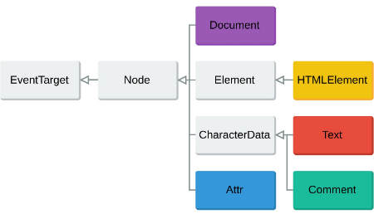
JS DOM

removeEventListener(type, fn), dispatchEvent(event)
Options: capture (in Capture-Phase reagieren), once (nach erster Aktivierung entfernen), passive (für Performance-Optimierung)
Node Interface hat u.a. diese Methoden: cloneNode, appendChild, removeChild und Eigenschaften: childNodes, firstChild, lastChild, nextSibling, parentNode, nodeType
Element Interface hat u.a. diese Methoden: querySelector, querySelectorAll, insertAdjacentHTML, append, prepend, remove
und Eigenschaften: id, classList, attributes, innerHTML, children
HTMLElement Eigenschaften: dataset, style, hidden, innerText
Dokument hat 3 Ladezustände (document.readyState):
Loading: Doc lädt noch, Interactive: Doc geladen, Ressourcen (Scripts, Bilder, Videos, CSS) werden noch geladen, Complete: Doc und Ressourcen geladen

Selectors
document.querySelector('#list-container'); //erstes passendes Element
const navItems = document.querySelectorAll('.nav-item'); for (let i = 0; i < navItems.length; i++) {
console.log("for", navItems[i]); }
for (const item of navItems) {
console.log("for of", item); }
[…navItems].filter((el, i) => i % 2 === 0)
.forEach(el => el.style.background = "green");
getElementBy…: Id, ClassName, Name, TagName, TagNameNS

JS DOM Manipulation
const newEl = document.createElement('div');
newEl.innerText = 'Hello';
document.querySelector("#id").appendChild(newEl);
document.querySelector("#id").innerHTML = '<div>Changed</div>';
CreateElement: Schneller bei kleinen Änderungen, DOM-Referenzen bleiben erhalten, Eventhandler bleiben erhalten, innerHTML: wahrscheinlich schneller, lesbarer
innerText: liefert gerenderten Text, berücksichtigt CSS
textContent: kompletter Text mit Tags, berücksichtigt CSS nicht
Beim Schreiben sind innerText und textContent gleichwertig
Viele HTML-Attribute haben 1:1 Mappings zu Properties, einige Attribute haben aber keine Properties (z.B. aria-*), einige Properties haben keine Attribute, z.B. textContent, setAttribute setzt beliebige Werte beliebiger Attribute und entsprechende Property, removeAttribute löscht Attribut
classList Hilfsfunktionen: .add, .remove, .toggle, .contains, .replace

btn1.setAttribute("value", "BtnPropValue");
btn1.removeAttribute(value);
// CSS-Klassen können auch mit JavaScript manipuliert werden:
<element>.className //Klassen als str, space-separated
<element>.classList //Klassen als DOMTokenList

document.xxxx
querySelector("#css"), querySelectorAll(".css"),
<searchRootElement>.querySelector(<selectorString>)
<searchRootElement>.querySelectorAll(<selectorString>)
<searchRootElement>.closest(<selectorString>)
<searchRootElement>.matches(<selectorString>)

DOM-Element.xxxx
.value Inhalt von Feld (input, select, ..), .innerText, .dataset.<dataAttribut>
.innerHTML(mehrere), createElement(1 Element), .textContent .insertAdjacentHTML("Position", string)
(<element> instanceof HTMLButtonElement)// is button

Event-Listener
EventTarget Interface hat 3 Methoden: addEventListener(type, fn[, options]),

Properties
target: Element von dem Event ausging,
currentTarget: Element, das Event-Listener registriert hat

Methoden
preventDefault(): Standardaktion nach Event nicht ausführen, stopPropagation(): weitere Propagation des Events deaktivieren in Phase 1 und 3

Events haben 3 Phasen
Capture-Phase: Event geht von Wurzel zu Blatt, jedes Element kann reagieren, muss aber nicht, Target-Phase: Event wird auf Target ausgelöst, Bubble-Phase: Event geht von Blatt zu Wurzel, jedes Element kann reagieren, muss aber nicht

EventListener Funktionen - .addEventListener("xxxx", ..)
click, keydown, submit

event Funktionen - event.xxxx
.preventDefault() .target .key

Click event
const clickButton = document.querySelector("#click-button")
function handleClick() {
times++; clickResult.textContent = `${times} Mal geklickt!`;
}
clickButton.addEventListener("click", handleClick);

Event Bubbling
Parent element erkennt auch events von children in DOM.
capture phase > target phase > bubbling phase (events werden aufgerufen).
target = dort event ausgelöst (innerstes Element), currentTarget = dort ist eventListener
const SIZE = 5; const UNIT = "px";
document.querySelector("#width").addEventListener("click", adjustW);
function adjustW(event) { // <div data-action="increment"..></div>
const dataAttribute = event.target.dataset.action;
const change = dataAttribute == "increment" ? SIZE : -SIZE;
adjustStyle("width", change);
}
function adjustStyle(attribute, amount) {
const currentValue = parseFloat(window.getComputedStyle(box)[attribute]);
box.style[attribute] = currentValue + amount + UNIT;
}

JSON zu HTML
const cardContainer = document.querySelector("#card-container");
const cardJSONArray = [
{title: "Karte 1", content: "Inhalt von Karte 1."},
{title: "Karte 2", content: "Inhalt von Karte 2."},
];
// filter the array
cardJSONArray.filter((_, index) => index % 2 === 0);
// render HTMLMap
const cardsHTML = cardJSONArray.map((card) => `
<div class="card">
<div class="card-title">${card.title}</div>
<div class="card-content">${card.content}</div>
</div>
`).join(""); // join to string
cardContainer.innerHTML = cardsHTML;
// AdjacentHML (can add element before current and add to existing)
cardContainer.innerHTML = "";
cardJSONArray.forEach((card) => {
// Positionen : beforeend, beforebegin, afterbegin, afterend
cardContainer.insertAdjacentHTML("beforeend",`
<div class="card">
<div class="card-title">${card.title}</div>
<div class="card-content">${card.content}</div>
</div>`);
});

Asynchronous JavaScript and XML (AJAX)

AJAX Definition von MDN
Das Promise-Objekt stellt den möglichen Abschluss (oder Misserfolg) einer asynchronen Operation und den daraus resultierenden Wert dar.
Die asynchrone Methode gibt ein Versprechen (Promise) zurück, den Wert in der Zukunft zu liefern.
const myPromise = new Promise((resolve, reject) => {…})
Executor-Funktion mit async-Operation wird bei Instanziierung des Promise ausgeführt.
resolve oder reject müssen nach Abschluss der asynchronen Operation aufgerufen werden

JavaScript Laufzeitmodell
Callstack: Funktionsaufrufe
Message-Queue: z.B. Events
Heap: Hier liegen die Objekte

Callback Hell
Bearbeitung neuer Messages, wenn der Callstack leer ist, in JS muss man oft auf eine Antwort warten und dann einen Callback machen auf eine andere Funktion, dies kann schnell zu tief verschachteltem Code führen (Callback Hell)

Unzuverlässiges Backend und Lösungen
Zufällige Fehler(404, 401, 50x), keine/leere Antworten.

Timeout z.B. mit AbortController
const controller = new AbortController();
setTimeout(() => controller.abort(), 5000);
fetch(url, {controller.signal})
.then(response =>
{ return response.text(); }
);

Retry
function resilientGetJSON(url, refetchTries) {
fetch(url, {controller.signal}).then(res => {
if(res.ok) { return res.json(); }
else { return Promise.reject(); } })
.catch(() => { if (refetchTries > 0) {
resilientGetJSON(url, refetchTries-1);
}
};
}

Fehlermeldung ausgeben

Debouncing/Throttling
In einem Suchfeld ist ein Request nach jedem Tastendruck nicht sinnvoll (viele Backend-Requests, veraltete Resultate), Lösungen:
- Kurze Zeit nach jedem Tastendruck warten und Request nur senden, wenn keine weiteres Zeichen gefolgt ist
- Bestehende Requests abbrechen und Neuen senden

Promises
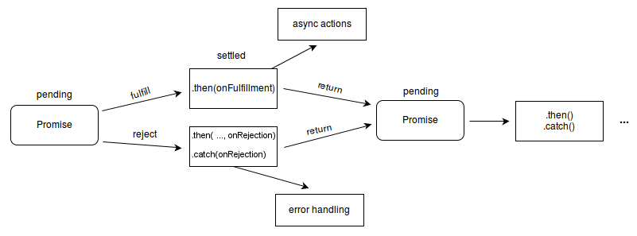

const p1 = new Promise((resolve, reject) => {
resolve("Success!"); });
p1.then(
(value) => { console.log(value); },
(reason) => { console.error(reason); }
);
let myResolveFn1; let myRejectFn1;
const p = new Promise(
(resolve, reject) => {
myResolveFn1 = resolve;
myRejectFn1 = reject; }
); //p pending
myRejectFn1(3);
//p = Promise {<state>: "rejected", <reason>: 3}
const p2 = new Promise ((resolve) => {
setTimeout(() => resolve(5), 1000)});
Promise.all([prom1, prom2, prom3]) //any statt all mögl.
.then((values) => { console.log(values); }, err => {});
function fetchMoviesJSON() {
fetch(url).then(r => r.json()).then( r => r);
};

Then()
kann: ein weiteres Promise returnen, einen Wert (oder undefined) returnen oder einen Fehler werfen, sollte nicht innerhalb von then verwendet werden

Catch() ist kurz für then(undefined, onRejected), sollte verwendet werden, da Fehler in einigen Browsern nicht in der Konsole erscheinen, gibt Promise zurück

Async/Await auf nächster Seite

Async/Await
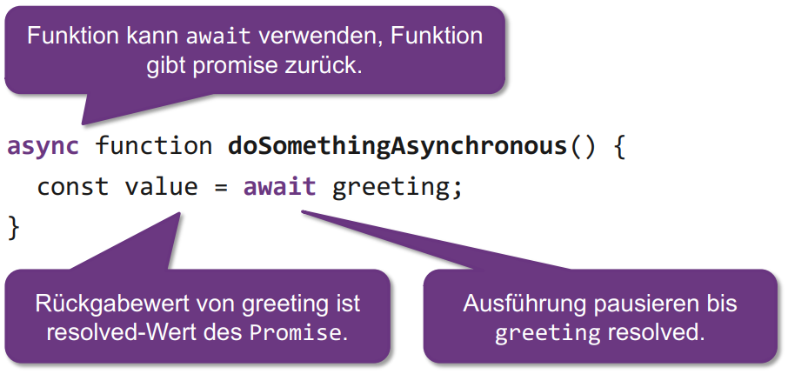

async function fetchMoviesJSON() {
const response = await fetch(url);
const ret = await response.json();
return ret;
}
Beispiel von einfachem AJAX Await
async function awaitFetchAndLog(fileUrl) {
const response = await fetch(fileUrl);
console.log(response);
const responseText = await response.text();
console.log(responseText);
}

http (Hypertext Transfer Protocol)
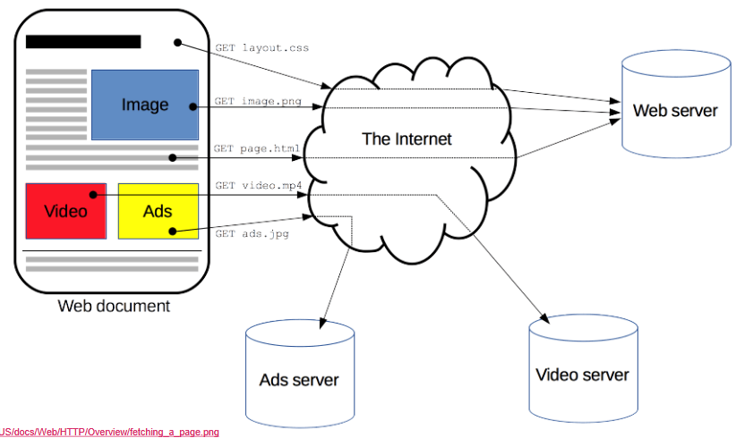

HTTP ist Zustandslos und Medienunabhängig
- Client und Server vergessen einander gleich wieder (alle Anfragen,Antworten mit allen Infos)
- Über HTTP kann jede Art von Dateien übermittelt werden

URL Schema
443: HTTPS, 80: HTTP, 21: FTP (ist default port)
HTTPS://unterricht.ost.ch:443/stundenplan?org=DD&sem=HS30#08:00
Schema/Protokoll, Host, Port, Path/Aktion, Query/Parameter, Anchor

URL Encoding
Special Characters must be encoded. Important for control characters.
Examples:‘/’= %2F, ‘ ‘ (space) = %20, ‘&’ = %26, ‘#’ = %23, ‘?’ = %3F

http Request
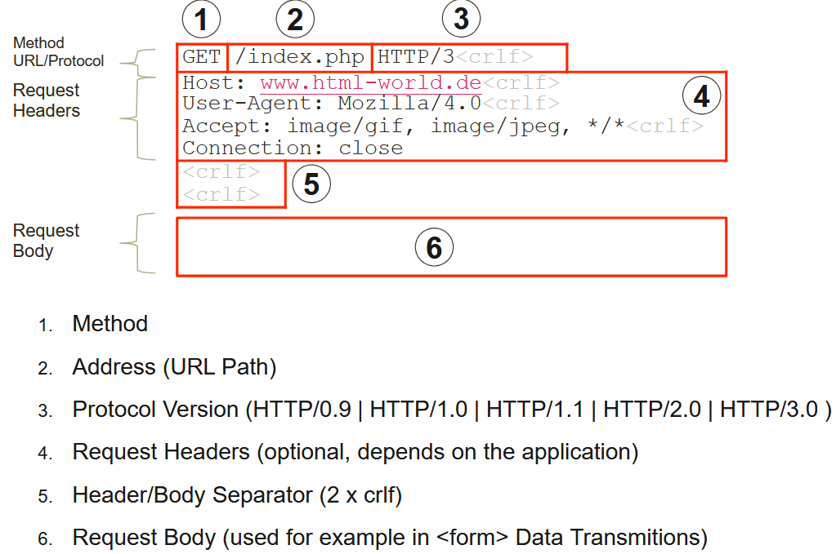

Request -> Response
Aufbau Request: HTTP-Methode, URL Path, Version, Headers, Body
Aufbau Response: Protocol Version (1.0/1.1/2.0/3.0), Status Code, Response Headers, Response Body

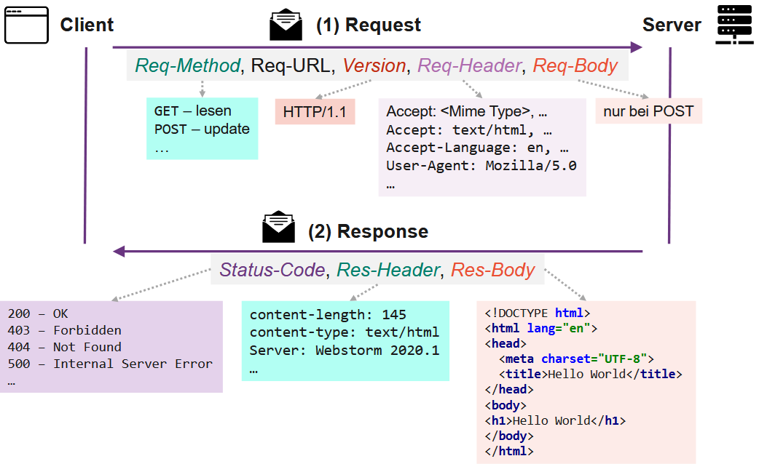

http Methods (wichtig für Rest)
GET The GET method is used to retrieve information from the given server using a given URI. Requests using GET should only retrieve data and should have no other effect on the data.
Placed in URL: /search?query=abc. Ist sicher (keine Seiteneffekte und Server-Zustand bleibt)
POST A POST request is used to send data to the server, for example, new customer information, file upload, etc. using HTML forms.
Date in request body of http Request.
PUT Replaces all current representations of the target resource with the uploaded content.
DELETE Removes all current representations of the target resource given by a URI.
CONNECT Establishes a tunnel to the server identified by a given URI.
OPTION Describes the communication options for the target resource.
TRACE Performs a message loop-back test along the path to the target resource.
HEAD Same as GET, but transfers the status line and header section only.
idempotent: ändert nicht bei mehrmaligem ausführen (post ist nicht idempotent).
GET ist sicher.
PATCH : Partielles Update von einer Ressource. Ein Patch muss atomar ablaufen. Ein GET Request sollte nie eine halbe Antwort erhalten
OPTIONS : Gibt an, wie die Ressource verwendet werden darf z.B. welche HTTP-Methoden erlaubt sind
HEAD : Wird genau gleich angewendet wie GET, jedoch ohne die eigentliche Ressource zu erhalten. Wird für Caching genutzt

Header Felder
content-type: was ist es
accept: was wünsche ich
location header

HTTP Response Status Codes
200: OK, 100: Info, 300: Redirection, 400: Client Fehler, 500 Server Error, 900 Non-Standard
GET: 200 OK, 204 No Content, 301 Moved Permanently, 304 Not Modified, 500 Internal Server Error
POST: 201 Created, 200 OK, 204 No Content, 400 Bad Request, 409 Conflict
PUT: 201 Created, 200 OK, 204 No Content, 400 Bad Request, 404 Not Found
DELETE: 200 OK, 202 Accepted, 204 No Content, 404 Not Found
OPTIONS: 200 OK, 404 Not Found
HEAD: 200 OK, 304 Not Modified

Caching
Beim Caching werden Daten auf näheren HTTP-Servern zwischen-gespeichert und von dort ausgeliefert, kann mit dem Response-Header Cache-Control: "max-age=0" deaktiviert werden

Cross-Origin Resource Sharing
Site kommt von domain-a.com
Daten auf dieser Site kommen teilweise von domain-b.com, der Zugriff wird von CORS auf dem Webserver von domain-b.com kontrolliert, standardmässig funktioniert es nicht aufgrund der same-origin Policy (SOP)
Die Lösung dafür ist, dass bei der Response von domain-b.com der Header "Access-Control-Allow-Origin: http://domain-a.com" gesetzt sein muss

Node.js
Node.js® is a free, open-source, cross-platform JavaScript runtime environment that lets
developers create servers, web apps, command line tools and scripts
Event-Driven, Non-Blocking | Core Module ( I/O, Security, …) | Promises, Callbacks |
Modules und Packages (NPM) | Kein DOM, keine Browser API

Laufzeitumgebung für server-seitiges JavaScript
JavaScript ausserhalb des Browsers
- V8-JavaScript Engine aus Chrome
- Asynchron, Single-Threaded
- Nicht-blockierende event-basierte IO-Funktionen
Start der Entwicklung 2009

(event-basiert, geeignet für Webserver, NPM Paketmanagement)
- Paket erstellen: "npm init"
Jedes Paket benötigt: package.json, .js-Files, node_modules Ordner mit Dependencies aus package.json nach "npm install"

Server
Simple Server
import http from 'http';
const server = http.createServer((req, res) => {
res.writeHead(200, { 'Content-Type': 'text/plain' });
res.end('Hello, World!'); });
server.listen(3000, () => {
console.log(`Server is running on http://localhost:${3000}`);
});
Static Server:
import http from 'http';
import nstatic from 'node-static';
const fileServer = new nstatic.Server('./pub');
function requestHandler(req, res) {
fileServer.serve(req, res);
}
const server = http.createServer(requestHandler);
server.listen(8080, () => console.log('p',8080));

Representational State Transfer (REST)
Software-Architektur Style, bestehend aus Guidelines und Best Practices, Resource-oriented Architecture:

Ressource
was wichtig genug ist, um eigenständig referenziert zu werden. Name: Eindeutige ID der Ressource, Repräsentation: Infos über Zustand einer Ressource, Links: Hyperlinks verknüpfen Ressourcen, Schnittstelle: Einheitliche Schnittstelle für Ressourcen-Manipulation,

Statuslose Kommunikation
Jeder Request beinhaltet alle benötigten Informationen (kein Zustand)
http:// | www.a.ch | :80 | /path/a | ?k1=v1&k2=v2 | #loc
Scheme | FQDN | Port | Path | Parameters | Anchor
Ressource anfordern: GET https://.../orders/1
Ressource versenden: POST https://.../orders
Body: { productId: 33, amount: 10 }

Webservice
"A Webservice is a software system designed to support interoperable machine- to-machine interaction over a network. […]"
Ziel
- Dienst (Service) nach aussen zur Verfügung zu stellen
- Andere Geräte können Webservice über Netzwerk (Web) nutzen

Vorteile
- hohe Skalierung
- Load Balancing

Herausforderung nicht verteiltes System
Über Netzwerk verbundenes verteiltes System
- Kein gemeinsamer Speicher
- Latenz des Netzwerks

Layered System
- Erlaubt den Einsatz von Schichtenarchitekturen inkl. Load-Balancers, Proxies und Firewalls
low level

Uniform Interface
Einheitliche Schnittstelle zwischen Client & Server (Selbstbeschreibend)
- wenn man REST kann, dann kann man alle REST Schnittstellen bedienen (wenn die API gut/normal gemacht wurde)

Selbstbeschreibend:
- Identification of resources
- − Zugriff auf die Ressourcen soll konsistent via URL funktionieren.
- Manipulation of resources through representations
- − Die Antwort soll genügend Informationen beinhalten, um die Ressource ändern/löschen zu
können.
- Self-descriptive messages
- − Die Antwort muss beinhalten, wie die Antwort zu behandeln ist. Z.B. MIME-Type
- HATEOAS

Ressourcenorientierte Architektur:
Ressourcen werden in unterschiedlichen Repräsentationen zur Verfügung gestellt, Gegensatz zur funktionalen Sicht, z.B. bei RPCs

Merkmale REST-Schnittstelle:
Korrekte Verwendung der HTTP-Verben, Zustandslosigkeit

Polyfill
rüstet in älteren Browsern eine neuere, nicht unterstütze Funktion nach. JS Code wird ergänzt und nicht transformiert.

Richardson's Maturity Model

Level 0 (The Swamp of Plain old XML (POX)):
einen einzigen URI und eine einzige HTTP-Methode (meist POST)

Level 1 (Ressourcen):
verschiedene URIs für verschiedene Ressourcen, eine einzige HTTP-Methode (meist POST)

Level 2 (HTTP-Verben):
verschiedene HTTP-Methoden auf verschiedene URIs haben andere Wirkungen

Level 3 (Hypermedia Controls) HATEOS
Die Responses beschreiben sich selbst dank Hypermedia as the Engine of Application State (HATEOAS), Clients können ohne Doku durch die API navigieren und und verstehen, Client-Server-Entkoppelung

Formular
Form elements <form>, <fieldset>, <legend>, <textarea>, <label>, <button>, <input>
<form action=".." method="post"><fieldset>
<legend>Fruit juice size</legend>
input types button, checkbox, file, hidden, image, password, radio, reset, submit, text,email
input attributes readonly, disabled, placeholder, size, maxlength
<p> <input type="radio" name="size" id="size_1" value="small" />
<label for="size_1">Small</label> </p>
<p> <label for="name">
Name: <input type="text" id="name" name="user_name" />
</label> </p>
<input type="submit" value="Submit Form">
</fieldset></form>
Css input:invalid wenn required attribut gesetzt

Formular JavaScript
function handleFormSubmit(event) {
event.preventDefault(); // verhindere Standardverhalten: neuladen
const name = document.querySelector('#name').value;
document.querySelector('#result').textContent = `Von: ${name}`;
}
document.querySelector('#sample-form').addEventListener('submit', handleFormSubmit);

Aufgabe SW10 Formular Lösung
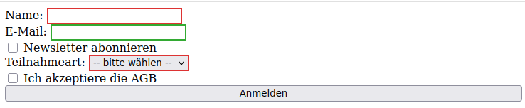

HTML:
<form id="eventForm">
<label>
Name:
<input type="text" id="name" name="name" required />
</label>
<label>
E-Mail:
<input type="email" id="email" name="email" />
</label>
<label>
<input type="checkbox" id="newsletter" name="newsletter" />
Newsletter abonnieren
</label>
<label>
Teilnahmeart:
<select id="participation" name="participation" required>
<option value="">-- bitte wählen --</option>
<option value="onsite">Vor Ort</option>
<option value="online">Online</option>
</select>
</label>
<div id="addressField" style="display: none;">
<label>
Adresse:
<input type="text" id="address" name="address" />
</label>
</div>
<label>
<input type="checkbox" id="agb" name="agb" required />
Ich akzeptiere die AGB
</label>
<button type="submit">Anmelden</button>
</form>

CSS
input:invalid, select:invalid {
border: 2px solid #d33;
}
input:valid, select:valid {
border: 2px solid #3a3;
}
form{
display: flex;
flex-direction: column;
}

JS:
const form = document.querySelector('#eventForm');
const nameInput = form.querySelector('#name');
const emailInput = form.querySelector('#email');
const newsletterCheckbox = form.querySelector('#newsletter');
const participationSelect = form.querySelector('#participation');
const addressField = form.querySelector('#addressField');
const addressInput = form.querySelector('#address');
const agbCheckbox = form.querySelector('#agb');
participationSelect.addEventListener('change', () => {
if (participationSelect.value === 'onsite') {
addressField.style.display = 'block';
addressInput.required = true;
} else {
addressField.style.display = 'none';
addressInput.required = false;
addressInput.setCustomValidity(''); // reset Fehler
}
});
emailInput.addEventListener('input', () => {
if (newsletterCheckbox.checked && !emailInput.value.trim()) {
emailInput.setCustomValidity('E-Mail ist erforderlich, wenn Newsletter aktiviert ist.');
} else {
emailInput.setCustomValidity('');
}
});
newsletterCheckbox.addEventListener('change', () => {
emailInput.dispatchEvent(new Event('input'));
});
addressInput.addEventListener('input', () => {
if (participationSelect.value === 'onsite' && !addressInput.value.trim()) {
addressInput.setCustomValidity('Adresse ist erforderlich für Vor-Ort-Teilnahme.');
} else {
addressInput.setCustomValidity('');
}
});
form.addEventListener('submit', (e) => {
if (!form.checkValidity()) {
e.preventDefault();
form.reportValidity();
} else {
alert('Anmeldung erfolgreich! ✅');
}
});

Zusammenfassung in der Zusammenfassung
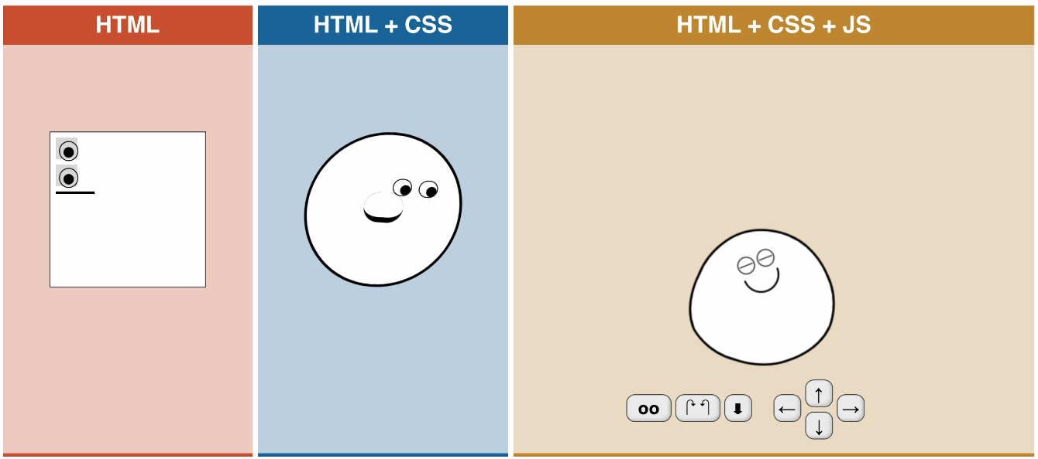

semantisches HTML
<h1>The <em>Super Duper</em> Shopping List</h1>
<ul>
<li>Milk</li>
<li>Cheese
<ul>
<li>Blue cheese</li>
<li>Feta</li>
</ul>
</li>
</ul>

Seitenstruktur mit semantischen Elementen
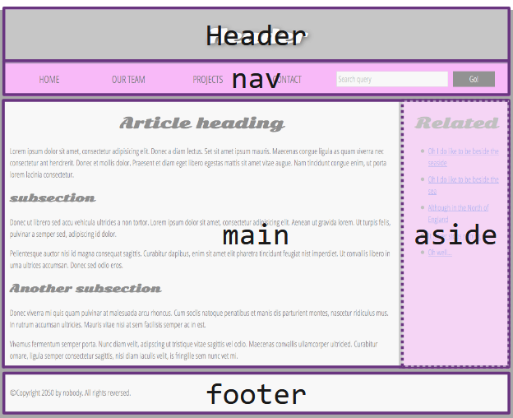

Alt-Text
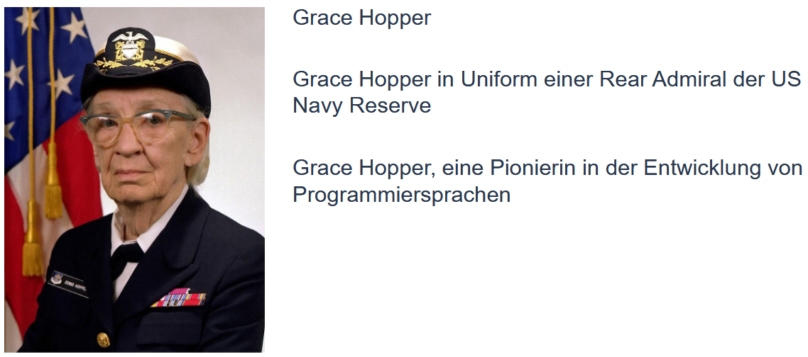

Semantik und Syntax
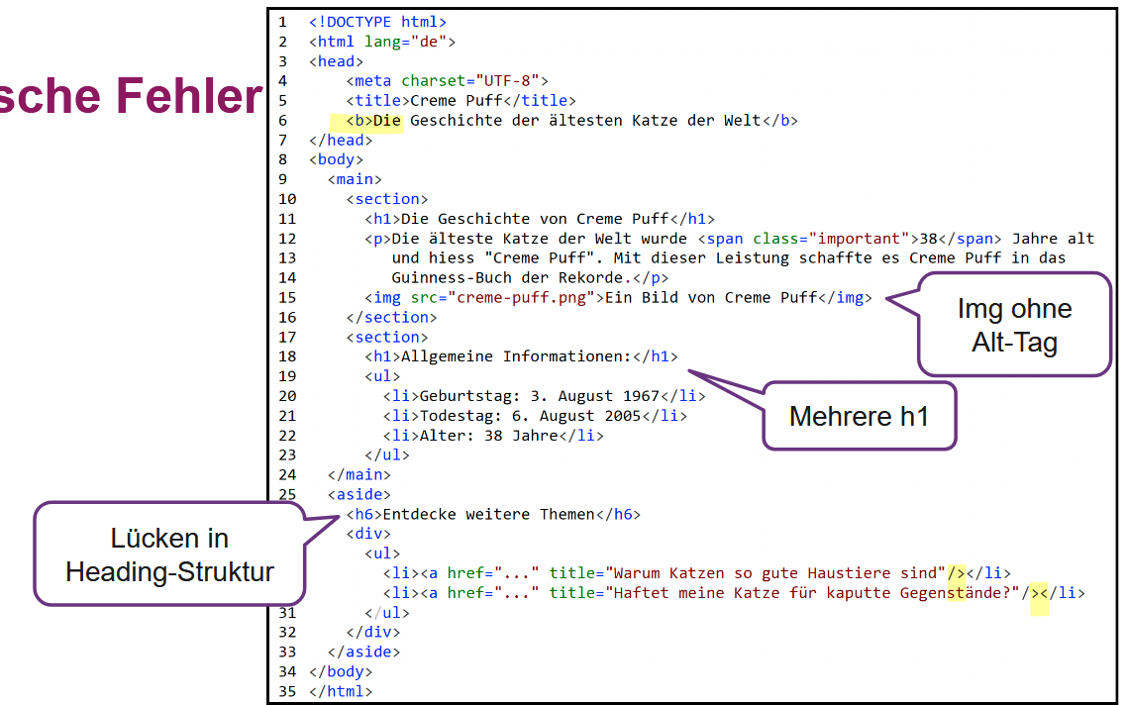

Semantik:  - Lücken in Heading-Struktur  - Mehrere h1  - Img ohne Alt-Tag | Syntax:  - Vergessener schliessender Tag  - <b> Tag im Head

CSS
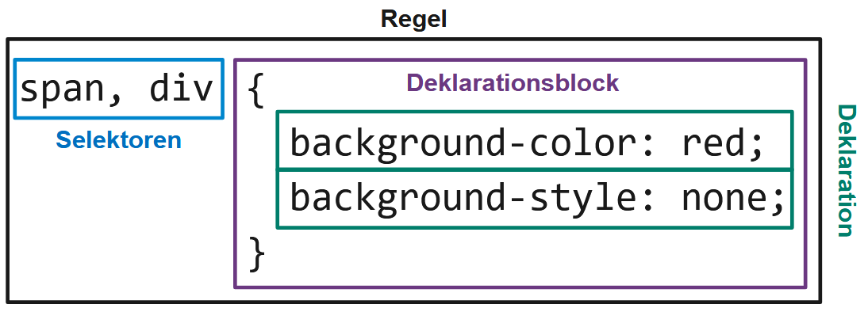

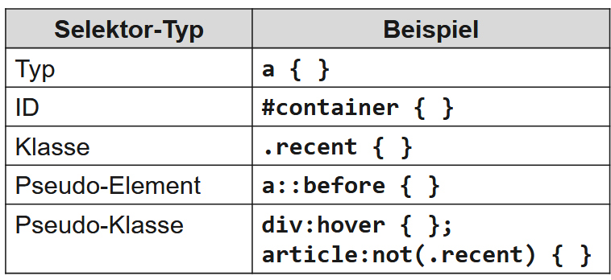

Pseudo-Klassen
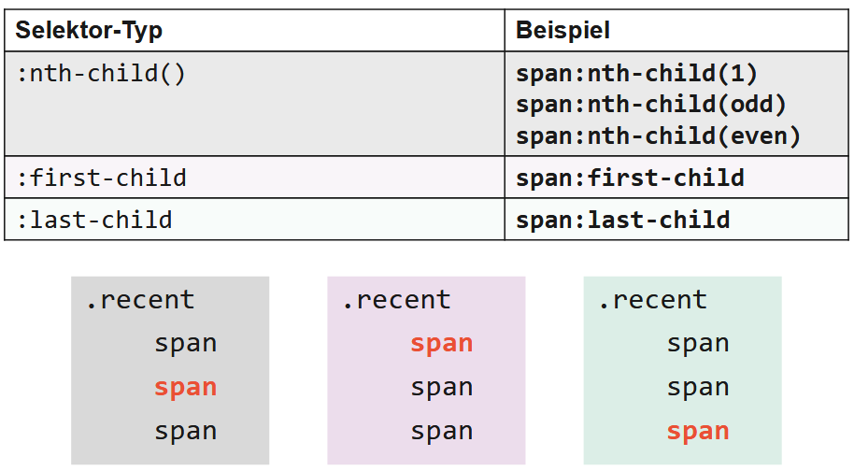

Kombinatoren
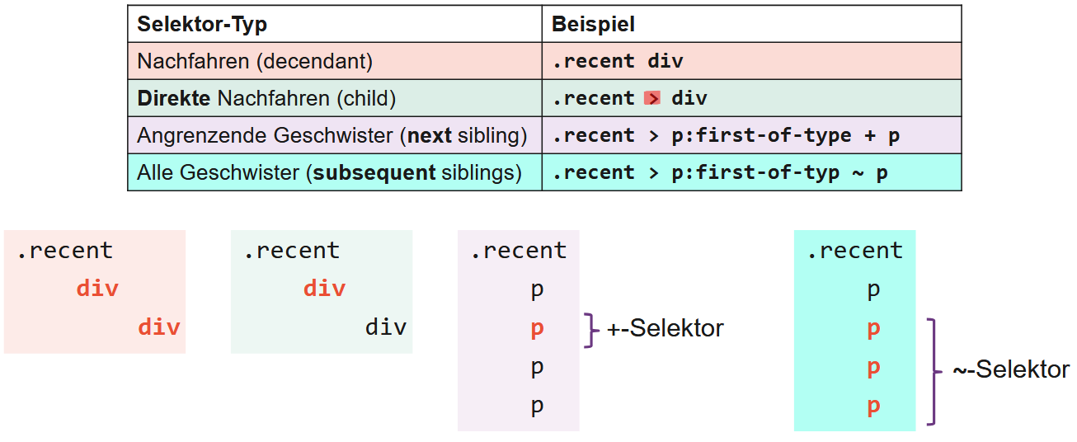

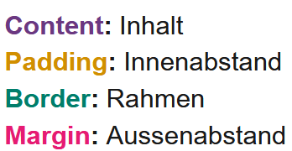
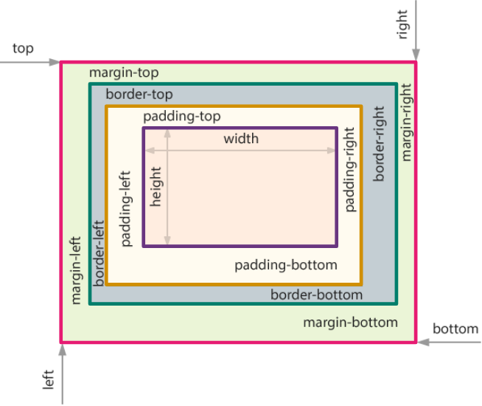

CSS – Cascading StyleSheets
Mehrere Deklarationen betreffen ein Element
Kaskade löst Konflikte auf
Kaskade betrachtet folgende Komponenten:
- Woher kommt Style?
- Spezifität des Selektors
- Reihenfolge der Styles
- !important

Spezifität
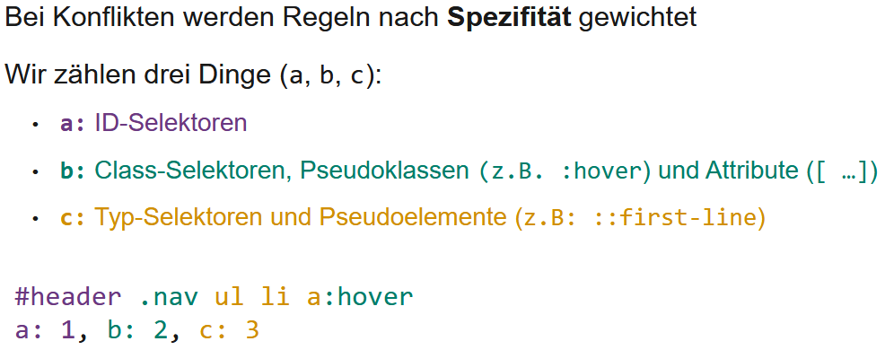
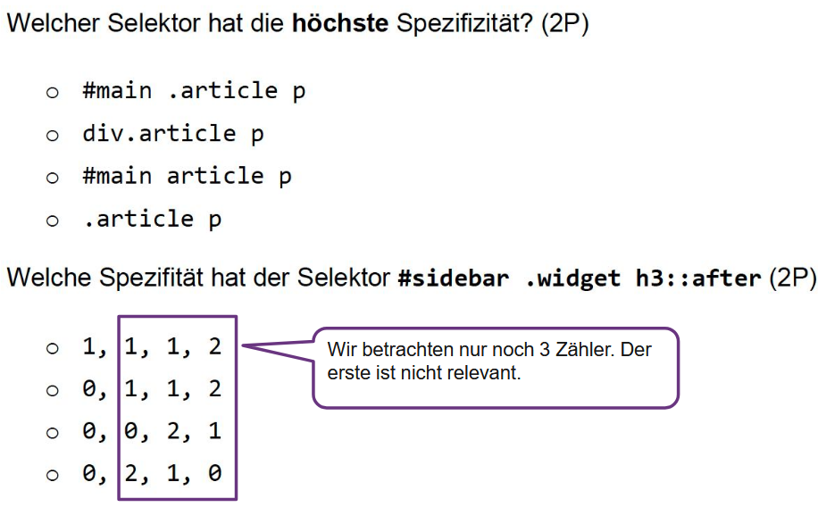

DOM
<!DOCTYPE html>
<html> <head>
<meta charset="UTF-8">
<title>Seitenname</title>
</head>
<body>
<nav>
<ul>
<li><a href="#">Linktext 1</a></li>
<li><a href="#">Linktext 2</a></li>
</ul>
</nav>
<main>
<!--Kommentar-->
<h1>Überschrift</h1>
<p>Textinhalt<img src="#"></p>
</main> </body> </html>
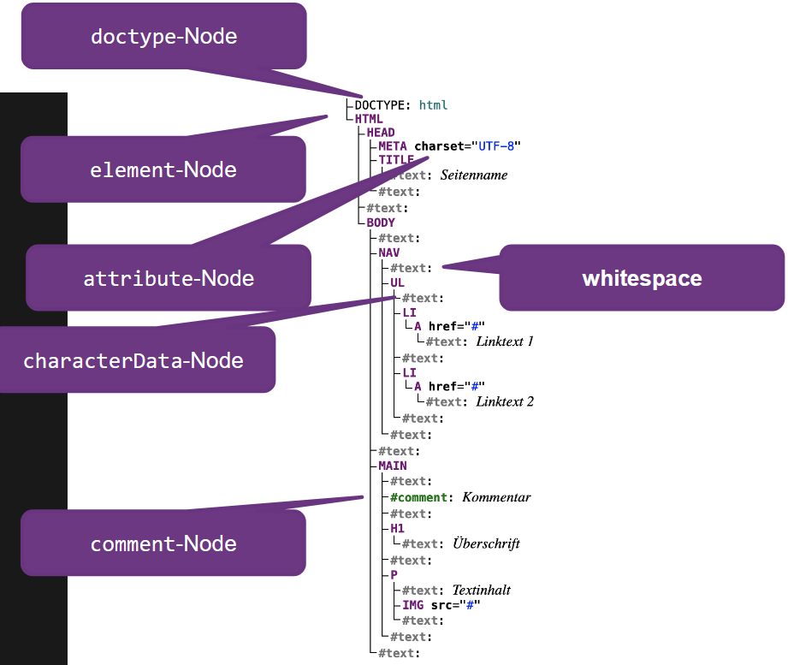

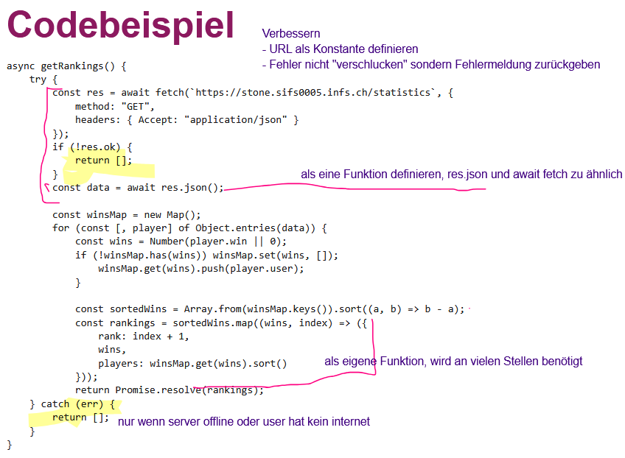
JS

Beispielcode

Werte wie Null/undefined ignorieren
(Erstellt ein Array von Objekten, für die die Bedingung true ist und filtert ungültige Elemente)
return items.filter(item => item[field] != null)

Typ umwandeln
ParseFloat(value)

JS Aufgabe mit Array
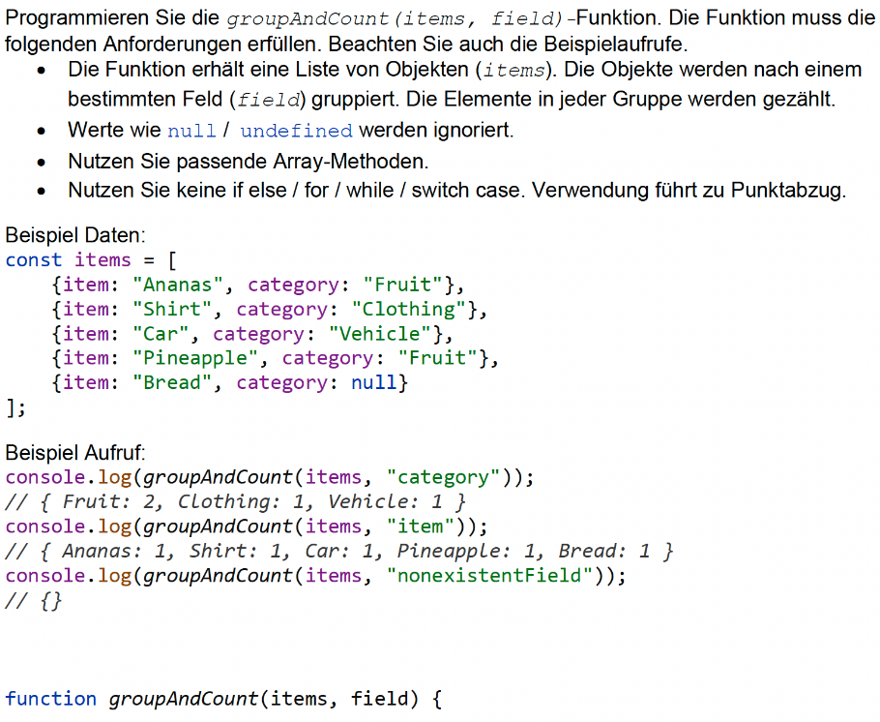
(Gibt auch Punkte mit Syntaxfehlern und unvollständig)

function groupAndCount(items, field) {
return items
.filter(item => item[field] != null)
// Über das Array iterieren und währenddessen ein acc-Objekt aufbauen:
.reduce((acc, item) => {
// || Falls item[field] nicht existiert
acc[item[field]] = (acc[item[field]] || 0) + 1;
return acc;
}, {}); // startwert für accumulator in "{}"
};

Node.JS
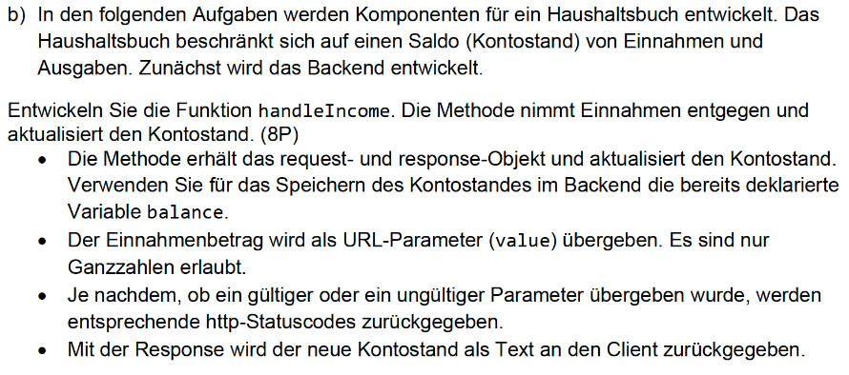

let balance = const handleIncomes =
(req, res) => {
const queryString = url.parse(req.url).query;
const queryParams = new URLSearchParams(queryString);
let amount = parseInt(queryParams.get('value'), 10);
if (!isNaN(amount)) {
balance += amount;
res.writeHead(200, {'Content-Type': 'text/plain'});
res.end(`${balance}`);
} else {
res.writeHead(400);
res.end('Invalid amount' );
}
};

Prüfungsfragen Theorie
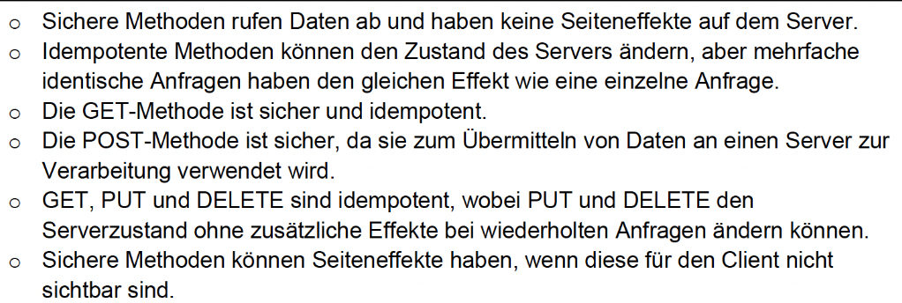

Usability Beispiele
Bessere Fehlermeldungen
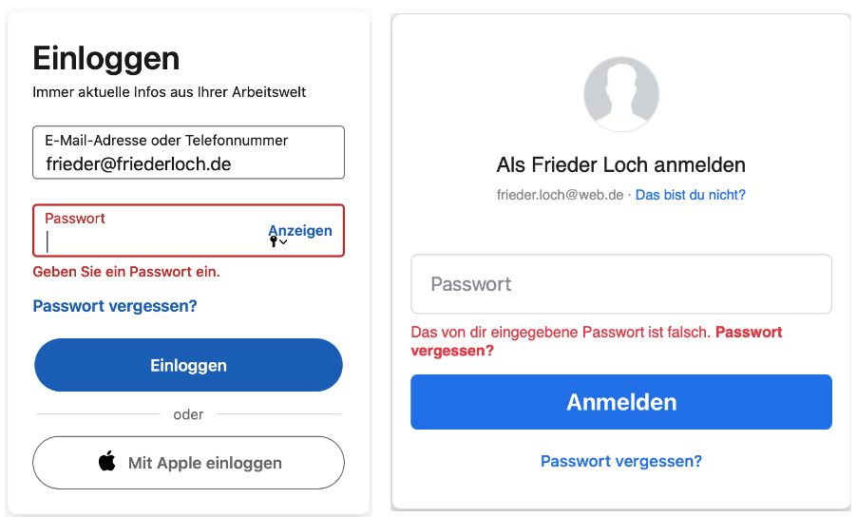

So lesen Menschen
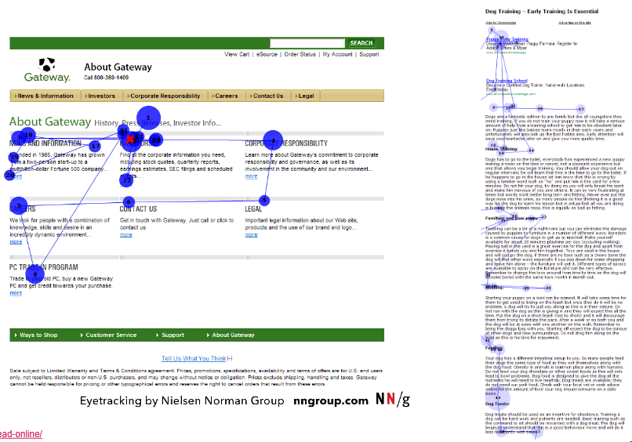

Affordances
